第六章 物质的物理属性（易错48题19大考点）
训练范围：苏科版（2024）八年级下册第6章。
一．质量的概念与特性（共3小题）
1．关于质量，下列说法中正确的是（ ）
A．静止的物体有质量，运动的物体没有质量
B．固体有质量，气体没有质量
C．固体、液体、气体都有质量
D．地球上的物体有质量，太空中的物体没有质量
2．生活中处处有物理，细心观察皆学问，下列关于质量的理解和认识，说法正确的是（ ）
A．假若把苹果从地球带到月球，它的质量会变小
B．冰箱里的一瓶矿泉水结冰，质量变小
C．将一块橡皮泥捏成不同形状，质量都相同
D．1kg铁比1kg棉花的质量大
3．跳伞运动员从飞机上跳下，下降过程中，他的质量 （选填“变大”、“变小”或“不变”）；以地面为参照物，他是 （选填“运动”或“静止”）的。
二．质量的单位及其换算（共2小题）
4．2020年12月1日23时11分，“嫦娥五号”探测器成功着陆在月球正面预选着陆区。12月17日1时59分，经过23天的太空之旅后，“嫦娥五号”返回器携带重1731 （填写合适的单位）的月壤样品在内蒙古中部四子王旗预定区域成功着陆。
5．有一种小儿用药的用法用量写到：【用法用量】溶于40℃以下的温开水内服。小儿一天30mg/kg体重，分2次服用；共有0.12g×12袋。根据以上数据，如果一个小孩的质量是16kg，则每次用量是 袋， 天内能将此盒药用完。
三．称量过程不要移动平衡螺母（共3小题）
6．一架托盘天平游码标尺上的分度值是0.2g，标尺上的最大示数是5g．把天平放在水平台上调好后，在天平的左盘放入被测物体，右盘放入一个5g的砝码，横梁指针指在分度盘中线的右边；从右盘取出5g砝码后，放入两个2g的砝码，指针指在分度盘中线的左边。要测出被测物体的质量，应（ ）
A．将平衡螺母旋出
B．以5g和4g的平均值4.5g作为被测物体质量
C．将平衡螺母旋进
D．移动游码，使指针指在分度盘中线
7．下面关于天平的使用不正确的说法是（ ）
A．将天平放在水平台上，左盘放物体，右盘放砝码
B．使用天平前，先把游码移在左端“0”刻线处，调节平衡螺母使天平横梁平衡
C．在称量物体质量时，若指针不在分度盘的中央，可调节平衡螺母使横梁平衡
D．砝码要用镊子拿，不能用手拿
8．使用托盘天平要先进行调节，使它成水平平衡状态。调节的方法是：
（1）把天平放置在 桌面上易于操作的地方。
（2）用镊子把游码轻轻拨至标尺
（3）调节 使横梁水平平衡。横梁水平平衡的标志是指针静止时指在分度标牌的 上。
（4）将被测物体放在天平的 盘，砝码放在 盘。
（5）如果用已调节好的天平在测物体质量过程中，通过增、减砝码后，发现指针指在分度标牌的中央刻度线左边一点，这时应该
A．把横梁右端螺母向右旋出一些 B．把横梁右端螺母向左旋进一些
C．把天平右盘的砝码减少一些 D．向右移动游码。
四．天平的读数（共2小题）
9．某同学在调节托盘天平平衡时，忘记将游码拨回标尺的“0”刻度（位于1.2g处），通过调节平衡螺母使横梁平衡，然后他将被测物体放在左盘，右盘中放20g和10g砝码各一个后，天平恰好恢复平衡，则被测物体的质量为（ ）
A．28.8g B．30.0g C．30.6g D．31.2g
10．在用天平测量矿石的质量时，应将天平放在 工作台上，游码移至标尺左端的“0”刻度线处，发现指针左右摆动幅度如图甲所示，此时应将平衡螺母向 （选填“左”或“右”）调节，使天平平衡。把矿石放到天平左盘，当右盘中所加砝码和游码的位置如图乙所示时，天平再次平衡。则矿石的质量是 g。
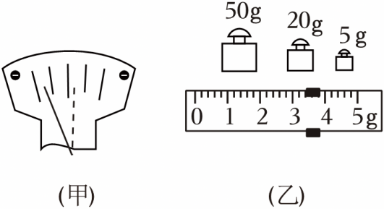
五．物码位置交换的读数（共2小题）
11．小李在课后练习使用天平测一个桔子的质量，测完后才发现误将这个桔子放到了右盘，砝码放到了左盘；检查后发现所加的砝码有：50g的一个，20g的两个，10g的一个，5g的一个，游码所对的刻度为2.7g，这个桔子的实际质量为（ ）
A．107.7g B．105g C．102.3g D．99.6g
12．小明用托盘天平测一石块的质量，测量完毕后才发现由于粗心错将石块放入了右盘中，砝码放入了左盘中，记录数据为63.7g，他灵机一动，根据图中所示的游码位置修改了记录，则他的记录为 克。
六．累积法测量较小物体的质量（共2小题）
13．要测量一枚大头针的质量，测量方法正确的是（ ）
A．把一枚大头针放在天平的左盘上认真测量
B．测一枚大头针和一个小铁块的总质量，然后减去铁块的质量
C．测出100枚大头针的质量，然后再除以100
D．以上三种方法都可以
14．小明是集邮爱好者，在网上购买了100枚世博会首发纪念邮票。他想利用天平测量出一枚邮票的质量大约是多少。
（1）在调节天平横梁平衡时，他先将 移至标尺左端的“0”刻度线处，若发现天平指针在分度标尺中央两侧左右摆动，摆动幅度如图甲所示，则可判断下一步应该进行的操作是： 。
（2）调节天平横梁平衡后，他将100枚世博会首发纪念邮票放在天平的左盘中，在右盘加减砝码和移动游码使天平重新平衡。当天平右盘内所加砝码和游码的位置如图乙所示时，天平恰好重新平衡，则一枚邮票的质量约是 mg。
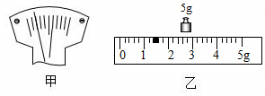
七．用天平测量液体的质量（共2小题）
15．用天平测出质量100g的水，步骤有：
a．调节天平的横梁平衡
b．往右盘加入100g的砝码
c．把空玻璃杯放在天平的左盘上，往右盘加砝码以及移动游码，使天平横梁平衡
d．在空玻璃杯中慢慢注入水使横梁平衡，这时玻璃杯中的水这是所需称量的100g的水
在上述实验步骤中，正确的实验顺序是：（ ）
A．a→b→c→d B．a→c→d→b C．a→c→b→d D．a→d→c→b
16．在“使用天平测量液体质量”的实验中：
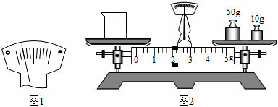
（1）将天平放置于水平台面上，将游码拨至标尺左端零刻度线处，分度盘指针如图1所示，则应将平衡螺母向 调节，直到指针静止时指在分度盘的 ；
（2）正确调节后，将空烧杯放在左盘，用镊子向右盘加减砝码，当把砝码盒里最小的砝码放在右盘，发现指针指向分度盘的右侧，接下来正确的操作是：取下最小砝码，并 ，直到天平再次平衡，测得空烧杯质量为28g；
（3）测量结束后，小丽发现使用了沾有污渍的砝码，则所测烧杯质量 （选填“偏大”、“偏小”或“不变”）；
（4）改正后，测得烧杯和液体的总质量如图2所示为 ，则杯中液体的质量为 g。
八．密度的简单计算（共5小题）
17．丹顶鹤君君因意外失去了上喙，为了帮助它重获捕食能力，红山动物园为其装上了假喙。第一次使用的是钛合金，因其太重导致脱落；第二次使用PEEK材料，仅为钛合金假喙的重。已知君君上喙的体积为5cm³，PEEK的密度ρ＝1.3g/cm³。下列说法正确的是（）
A．钛合金假喙在打磨过程中质量不变
B．PEEK假喙质量为6.5g
C．钛合金假喙的密度为0.325g/cm³
D．PEEK假喙在打磨过程中密度变小
18．一个薄壁的瓶子内装满某种液体，已知液体的质量为m，小明同学想测出液体的密度，他用刻度尺测得瓶子高度为L，瓶底的面积为S，然后倒出部分液体（约小半瓶，正立时近弯处），测出液面高度L₁，然后堵住瓶口，将瓶倒置，测出液面高度L₂，则液体的密度为（ ）
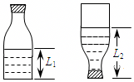
A．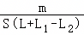 B．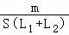
C．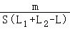 D．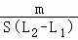
19．将一铁块放入盛满酒精的杯中时，有8g的酒精溢出，则铁块的体积是 ，铁块的质量是 。（酒精密度为0.8g/cm³，铁的密度为7.9g/cm³）
20．如图所示，甲、乙两个圆柱形容器的底面积分别为0.01m²和0.02m²，甲容器中盛有一定量的水，水面距容器底部0.4m，乙容器中盛有质量为4.8kg的酒精（ρ_{酒精}＝0.8×10³kg/m³）．求：
（1）甲容器中水的质量m_{水}；
（2）乙容器中酒精液面离容器底部的距离h_{酒精}；
（3）若在甲、乙两个容器中分别抽出相同深度的水和酒精后，两容器中剩余液体的质量为m_{水}′和m_{酒精}′，请通过计算比较它们的大小关系及其对应的抽取深度h的取值范围。
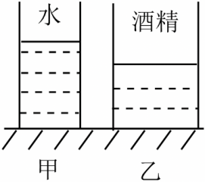

21．碳纤维是一种力学性能优异的新材料，利用碳纤维可以制造8.9kg左右的轻量自行车（如图所示），这种轻量自行车登坡顺利而爽快，不会像一些铝合金车架，登坡时感到有一种向后拉的力量。小明利用一小块碳纤维材料测量碳纤维的密度，他测得该碳纤维材料的质量为32g，体积为20cm³。求：
（1）碳纤维材料的密度。
（2）若图中碳纤维自行车架的质量只有1.6×10³g，求车架的体积。
（3）若用锰钢材料制作图中的自行车车架，车架的质量将增大6300g，求锰钢材料的密度。
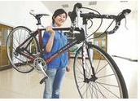

九．气体密度的计算（共2小题）
22．医院里有一只容积为10dm³的氧气瓶，里面装有密度为2.5kg/m³的氧气。若某次抢救病人用去了10g氧气，则瓶内剩余氧气的密度为（ ）
A．2.5kg/m³ B．2kg/m³ C．1.25kg/m³ D．1.5kg/m³
23．一个杯里装有200mL牛奶，其中牛奶的质量是210g，那么牛奶的密度是 kg/m³，小明喝了半杯，剩余半杯牛奶的密度 （变大\变小\不变）。一瓶氧气用去一半后，剩下的氧气密度 （变大\变小\不变）。
一十．密度公式的变形运用计算质量和体积（共4小题）
24．如图是中国古代的计程车“计里鼓车”。
（1）古人外出游玩，当车走一里时，车上的木人就敲一下鼓，鼓面由于 发声，当车走到十里时，车上的木人就敲一下镯（古代的乐器），人们根据鼓和镯发声的 （选填“响度”或“音色”）不同，确定车行驶的是一里还是十里，这是利用声传递 （选填“信息”或“能量”）。
（2）“绿树浓萌夏日长，楼台倒影入池塘”，古人描写了酷夏特有的情趣，表达了愉悦的心情。从物理学的角度，诗句中“浓萌”的形成说明了 ；而“楼台倒影”的形成则是 。
（3）车上的某个零件是由甲、乙两种金属制成的合金体。若分别用甲和乙制成同样大小的零件，甲和乙的质量比为9：1，则甲、乙的密度比为 ，若该零件的质量是全部用甲制作的质量的20%，则零件中的甲、乙两种金属的质量比为 。
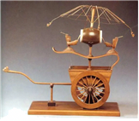
25．为降低PM_{2.5}对大气的污染，近年来，某市开始推广使用乙醇汽油。乙醇汽油是一种由乙醇（即酒精）和普通汽油按一定比例混合配成的替代能源，一般配制比例为：普通汽油体积占90%，乙醇（即酒精）体积占10%（乙醇和汽油混合后总体积为二者原来体积之和，乙醇的密度为0.8×10³kg/m³，汽油的密度为0.7×10³kg/m³）。
（1）如果配制过程中，不小心将乙醇的体积配制过多，配制后的乙醇汽油密度 （选填“偏大”“偏小”或“不变”）。
（2）现按正常的配制比例，计划配制0.2m³的乙醇汽油，请根据以上数据计算；①所需要乙醇的质量；②乙醇汽油的密度。

26．某高端矿泉水采用玻璃瓶装。已知空瓶的质量为300g，容积为550mL，矿泉水的密度为1.0×10³kg/m³，玻璃的密度为2.4×10³kg/m³。
（1）该玻璃瓶最多可以装多少克矿泉水？
（2）制作一个玻璃瓶需要玻璃的体积为多少立方厘米？
（3）用该玻璃瓶装满酒精后，总质量为740g，酒精的密度为多少？

27．气凝胶是超轻的新型材料，具有很强的吸附能力，发生海上漏油事故时，可用其来吸收海面上的漏油。最新的一种气凝胶的密度可达0.16kg/m³，最多能吸收自身质量900倍的有机溶剂，如原油。
（1）一块1000cm³的这种气凝胶材料的质量是多少？
（2）已知海上漏油的密度为0.9×10³kg/m³，则1000cm³的这种气凝胶最多能吸收多少体积的漏油？

一十一．m-V图像问题（共2小题）
28．如图所示，小明同学在研究甲、乙两种不同的固体物质的质量和体积的关系时得出的图像。则根据图像，下列说法中正确的是（ ）
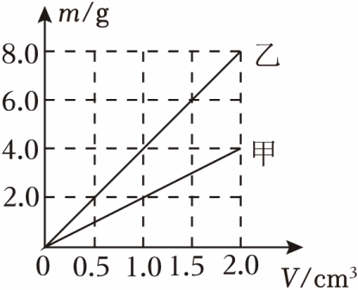
A．甲的密度ρ_{甲}＝0.5g/cm³
B．甲、乙密度之比ρ_{甲}：ρ_{乙}＝2：1
C．质量相同时，甲、乙的体积之比V_{甲}：V_{乙}＝1：2
D．乙的质量为5g时，乙的体积是1.25cm³
29．实验室有一容积是400mL的烧杯，小海利用此烧杯、一些密度已知的液体绘制出m﹣ρ图像，如图所示，纵坐标m是烧杯和所装液体的总质量，横坐标ρ是所装液体的密度。当烧杯中装有某种液体，烧杯和液体的总质量是480g时，液体密度ρ'为（ ）（烧杯中装满液体）
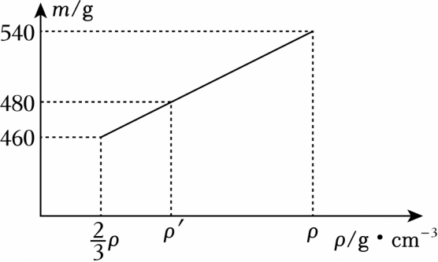
A．ρ B．ρ C．ρ D．ρ
一十二．密度的比值计算（共2小题）
30．用不同材料制成体积相同的甲、乙两种实心球，在调节好的天平左盘上放3个甲球，在右盘上放2个乙球，天平恰好平衡，若甲球密度为ρ_{甲}，乙球密度为ρ_{乙}，那么它们密度之间的关系是（ ）
A．ρ_{甲}：ρ_{乙}＝2：3 B．ρ_{甲}：ρ_{乙}＝1：2
C．ρ_{甲}：ρ_{乙}＝2：1 D．ρ_{甲}：ρ_{乙}＝3：2
31．甲、乙两块金属，它们的密度之比是3：1，质量之比是5：2，甲、乙两金属体积之比是 ，如果甲截去一半，乙截去，剩下部分密度的之比是 。
一十三．测量液体的密度（共2小题）
32．为了测量盐水密度，小明同学进行了如下实验：
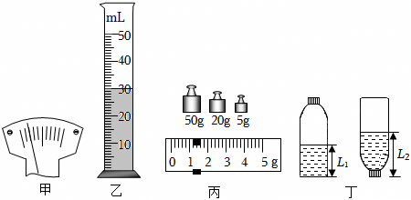
（1）小明的实验过程如下：
①将天平放在 桌面上，游码放到标尺左端零刻度线处，发现指针静止时如图甲所示，应将平衡螺母向 调，使横梁平衡；
②先用天平测出烧杯和盐水的总质量是110.7g；
③将烧杯中的盐水一部分倒入量筒，如图乙所示；
④再用天平测出烧杯和剩余盐水的质量，砝码和游码的示数如图丙所示；
⑤请你根据小明的实验把下表填写完整；
烧杯和盐水的总质量/g | 量筒中盐水的体积/cm³ | 烧杯和剩余盐水的质量/g | 盐水的密度/（g/cm³）
110.7
（2）实验完成后，小明发现量筒内壁有大量气泡，则他所测的盐水密度会 （选填“偏大”、“偏小”或“不变”）；
（3）小红用以下方法也测出盐水的密度：
①用质量不计、瓶底面积为S的平底薄壁瓶子装满盐水，用电子秤测量瓶内盐水的质量为m；
②接着用刻度尺测得瓶子高度为L，然后倒出部分盐水，测出瓶中剩余盐水的液面高度为L₁，如图丁所示；
③然后堵住瓶口，将瓶倒置，测出液面高度为L₂。
则盐水的密度为 。（用m、S、L、L₁、L₂表示）

33．如图所示，小丽利用天平、量筒等实验器材测量某酒精消毒液的密度。
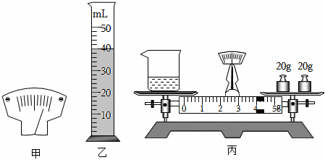
（1）将天平放在 上，将游码移至标尺左端的零刻度线处，此时指针位置如图甲所示，为使天平平衡，需调节平衡螺母，则平衡螺母的调节方法是
（写一种）；
（2）小丽的测量步骤如下：
①在烧杯中倒入适量消毒液，用天平测出烧杯和消毒液的总质量为78g；
②将烧杯中部分消毒液倒入量筒，液面位置如图乙所示，量筒内消毒液的体积为
cm³；
③用天平测出烧杯和剩余消毒液的质量如图丙所示，则其质量为 g；
④消毒液的密度为 g/cm³；
（3）小强用另一种方法测出了消毒液的密度，测量过程如下：
①往另一空烧杯中倒入适量的水，用调节好的天平称出烧杯和水的总质量为m；
②用刻度尺测出水面到烧杯底的深度为h₁；
③将水全部倒出，擦干烧杯后，再缓慢倒入消毒液，直至烧杯和消毒液的总质量再次为
m；
④用刻度尺测出 的深度为h₂；
⑤请写出消毒液密度的表达式：ρ_{消毒液}＝ （用所测的物理量和ρ_{水}表示）。
一十四．测量固体的密度（共3小题）
34．小明在科技创新大赛中获奖，他想知道所获奖牌的密度，于是进行了如下操作：①用调节好的天平测出奖牌的质量，如图乙所示。②向烧杯中加入适量的水，用细线系住奖牌使其浸没在水中，并在烧杯壁上水面到达的位置作出标记，如图丙所示。③把奖牌从水中取出后，将量筒中的水（体积是40mL）缓慢加入烧杯中至标记处，量筒中剩余水的体积如图丁所示，下面说法正确的是（ ）
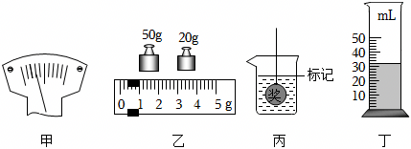
A．称量过程中，分度盘指针如图甲所示，应该向右调节平衡螺母
B．由图乙可得奖牌的质量为70.2g
C．由以上数据可测出奖牌的密度约为8.8g/cm³
D．该方法所测奖牌的密度偏大
35．有一捆粗细均匀、横截面积为2.5×10^{﹣4}m²的金属丝，质量m＝89kg。根据以下方案可以测出它的长度。①选取一段金属丝，用天平测量其质量。当天平平衡时，放在右盘中的砝码和游码在标尺上的位置如图所示，其质量 g；②用量筒和水测出这段金属丝的体积为6cm³；③金属丝的密度是 kg/m³；④这捆金属丝的长度是 m。
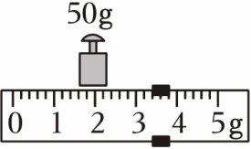
36．某小组在“测量金属块密度”的实验中：
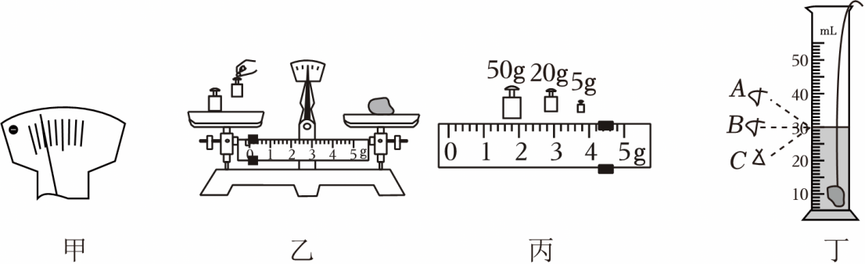
（1）把天平放在水平桌面上，将 拨至标尺左端的零刻度线处，发现如图甲所示情况，应向 调节平衡螺母，使指针指到分度盘的中央；
（2）天平平衡后，小组的小兵同学按图乙所示的方法称量金属块的质量，请写出其中的一处错误： ；
（3）小兵纠正了错误，正确操作，天平再次平衡时，放在右盘中的砝码和游码的位置如图丙所示。小兵在量筒内倒入20mL的水，放入金属块后量筒内水面如图丁所示，量筒读数时，视线应在 （选填“A”“B”或“C”）处，金属块密度是 g/cm³；
（4）小文同学带来他在乒乓球比赛中获得的一枚金牌，想测量金牌的密度，发现金牌无法放入量筒中。同学们共同设计了如下测该金牌密度的实验方案：
①用天平测出金牌的质量m；
②将金牌浸没到装满水的溢水杯中，溢出的水流入质量为m₁的空烧杯中；
③测得烧杯和溢出水的总质量为m₂；
④则金牌密度的表达式：ρ＝ （水的密度为ρ_{水}，用m、m₁、m₂、ρ_{水}表示）。
一十五．有天平、无量筒测密度（共2小题）
37．以下是测定菜油密度的实验步骤：（1）用天平测出空矿泉水瓶的质量m；（2）在矿泉水瓶中装满水，用天平测出总质量m₁；（3）在矿泉水瓶中装满菜油，用天平测出总质量m₂；（4）将菜油全部倒入量筒中，用量筒测出矿泉水瓶里所盛菜油的体积V₁；（5）将菜油倒入量筒中，测出剩余菜油和瓶的总质量m₃；（6）读出量筒中所盛菜油的体积V₂；（7）计算菜籽油的密度。有三个实验小组分别选用其中部分实验步骤测量出菜油的密度，并写出表达式：①ρ＝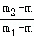ρ_{水}②ρ＝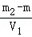③ρ＝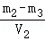，你认为较合理的表达式有：（ρ_{水}为已知）（ ）
A．①②③ B．①③ C．②③ D．①②
38．小鲁和小巴在江边捡回一石块，准备利用所学知识测量它的密度。
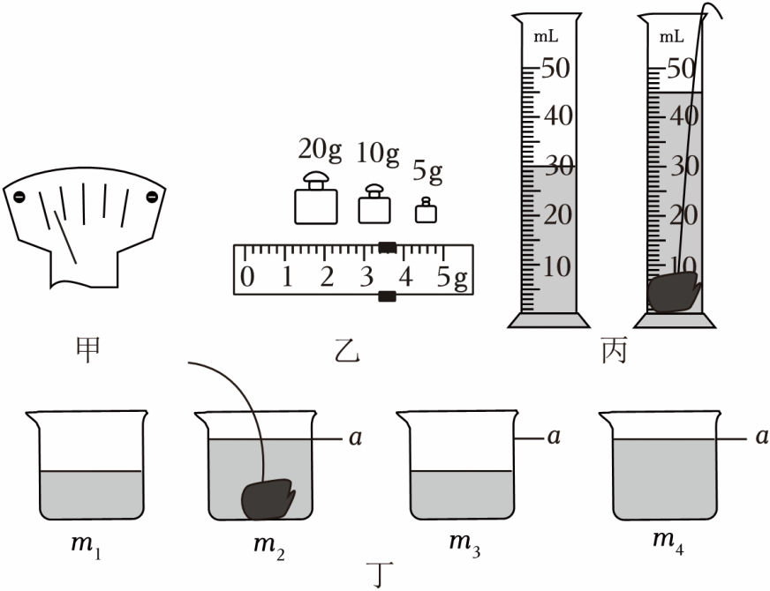
（1）小鲁将天平放在 上，移动游码至标尺左端零刻度线处，发现指针如图甲所示，则应将平衡螺母向 调节，直至天平平衡；
（2）小鲁测出石块的质量（如图乙）为 g；在量筒内装有适量的水，该石块放入前、后的情况如图丙，则石块的密度是 g/cm³；
（3）小巴准备自己动手做实验时，不小心打碎了量筒。聪明的小巴利用天平、50g的烧杯、水、记号笔设计了另一种测量石块密度的方案，如图丁；
①用天平测出装有适量水的杯子总质量为m₁；
②将石块缓慢浸没在杯中，测得总质量为m₂，在水面到达的位置上做标记a；
③取出石块，测得总质量为m₃；
④向杯中缓慢加水，让水面上升至标记a处，测得杯和水的总质量为m₄＝150g；小鲁和小巴讨论交流后认为4个实验步骤中其中有一个数据记录是多余的，这个数据是 （填物理量符号）。石块密度的表达式为ρ_{石块}＝ （用已知的物理量符号及ρ_{水}来表示）；
（4）小鲁发现还可以用此天平、烧杯和标记a来测量液体的密度。理论上，此装置可以鉴别密度差异不小于 g/cm³的液体。若要增大可测液体密度的最大值，下列操作可行的是 （多选，选填下列选项前的字母番号）。
A.减小空烧杯的质量
B.增大空烧杯的质量
C.降低初始标记
D.提高初始标记
一十六．密度与温度的关系（共4小题）
39．如图是常温常压下，质量为1g的水的“体积﹣温度”图，以下说法正确的是（ ）
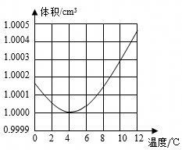
A．4℃时，水的密度最小
B．温度升高，液体密度不变
C．制作温度计时，水可以作为测温液体
D．由1℃升高到8℃，液体体积先变小后变大
40．晴天丽日，几位同学去看海，如图，海风撩起了衣衫，关于海风的风向的讨论正确的是（ ）
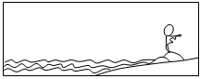
A．海水吸热，温度升高较慢，空气温度偏低，密度大，风从海面吹向陆地
B．海风吸热，温度升高较慢，空气温度偏低，密度大，风从陆地吹向海面
C．陆地吸热，温度升高较快，空气温度高，密度小，风从陆地吹向海面
D．陆地吸热，温度升高较快，空气温度高，密度大，风从海面吹向陆地
41．如图甲所示是中国特色工艺品“走马灯”。其内部结构如图乙所示，使用时点燃“走马灯”下的蜡烛，点燃的蜡烛 （选填“是”或“不是”）光源：稍后，纸筒内部的空气温度升高，体积膨胀，此时内部空气密度 （选填“变大”、“变小”或“不变”）而上升，形成气流，使纸筒顶部的风车转动，从而带动固定在转轴上的纸马转动。
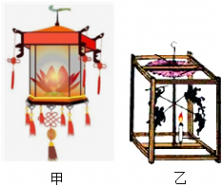
42．古人利用水开石的方法：在寒冷的冬季，白天在石头上钻一孔，然后灌满水并密封，夜晚水凝固成冰将石头撑裂。其原理是水凝固成冰体积 ，将石头撑裂。请写出一个日常生活、生产中防止该现象造成的危害的实例： 。（，）
一十七．空心物质的密度计算（共2小题）
43．现有a、b两个小球，分别由ρ_{a}＝4g/cm³、ρ_{b}＝5g/cm³的两种材料制成，两小球质量之比为m_{a}：m_{b}＝6：5，体积之比为V_{a}：V_{b}＝3：4。若只有一个球是空心，则下列说法正确的是（ ）
A．b球是空心的
B．空心球空心部分的体积与实心部分的体积之比为2：3
C．空心球空心部分的体积与实心球的体积之比为1：1
D．将空心球的空心部分装满水，则该球实心部分的质量与所加水的质量之比为4：1
44．现有a、b两个小球，分别由ρ_{a}＝3g/cm³、ρ_{b}＝4g/cm³的两种材料组成，两小球的质量之比m_{a}：m_{b}＝5：6，体积之比V_{a}：V_{b}＝3：2，若这两个球一个为实心球一个为空心球，则空心球的空心部分体积与实心球的体积之比为 。
一十八．混合物质的密度计算（共2小题）
45．现有密度分别为ρ_{A}和ρ_{B}的两种液体，且ρ_{A}大于ρ_{B}，在甲杯中盛满这两种液体，使两种液体的质量各占一半；在乙杯中也盛满这两种液体，使两种液体的体积各占一半，假设两种液体之间不发生混合现象，甲、乙两个杯子也完全相同，则（ ）
A．甲杯内液体的质量大
B．乙杯内液体的质量大
C．两杯液体的质量一样大
D．无法确定
46．小强发现市面上有一款橙汁饮料，配料表主要成分是浓缩橙汁和水，且标明了浓缩橙汁含量≥10%（按体积计），为验明其真假，小强经过调查找到该产品使用的浓缩橙汁密度为1.6×10³kg/m³，随后小强立刻对手中这款饮料进行测量，他倒了一杯橙汁饮料，测得饮料的质量为262g，体积为250mL。（水的密度为ρ_{水}＝1.0×10³kg/m³）假设浓缩橙汁和水混合过程体积的变化忽略不计，求：
（1）这款橙汁饮料中添加浓缩橙汁的体积，并判断浓缩橙汁含量是否符合配料表所写；
（2）如果不符合，请计算出这杯饮料中至少还要添加多少毫升浓缩橙汁，才能达到要求？（若除不尽，保留1位小数）
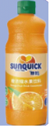
一十九．物质的物理属性（共2小题）
47．下列关于物质的物理性质及其应用的说法，错误的是（ ）
A．飞机的外壳用金属铝，是因为密度小
B．茶杯用双层中空透明钢化玻璃，是因为导热性好
C．玻璃刀的刀刃用金刚石，是因为金刚石的硬度大
D．导线用铜丝，是因为铜丝的导电性好
48．物质的物理属性各不相同，在生产生活中都有着重要的应用。请你仿照示例，写出一种物理属性和对应的生活应用。
【示例】属性：惯性；生活应用：掷铅球前助跑。
属性： ；生活应用： 。

